**PENGARUH MODEL PEMBELAJARAN *PROBLEM BASED LEARNING* BERBANTUAN MEDIA PETA KONSEP TERHADAP HASIL**

**BELAJAR IPAS SISWA KELAS IV DI SD NEGERI**

**04 KAMPUNG OLO PADANG**

**SKRIPSI**

*Ditulis untuk Memenuhi Salah Satu Persyaratan*

*Guna Memperoleh Gelar Sarjana Pendidikan (S. Pd)*

**Oleh:**

**Aniqotul Afifah**

**NPM. 2110013411036**



**PROGRAM STUDI PENDIDIKAN GURU SEKOLAH DASAR**

**FAKULTAS KEGURUAN DAN ILMU PENDIDIKAN**

**UNIVERSITAS BUNG HATTA**

**PADANG**

**2025**

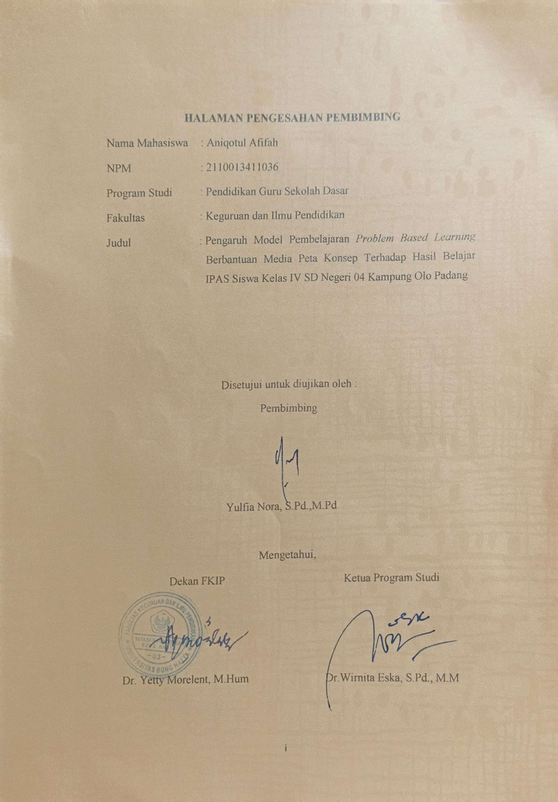

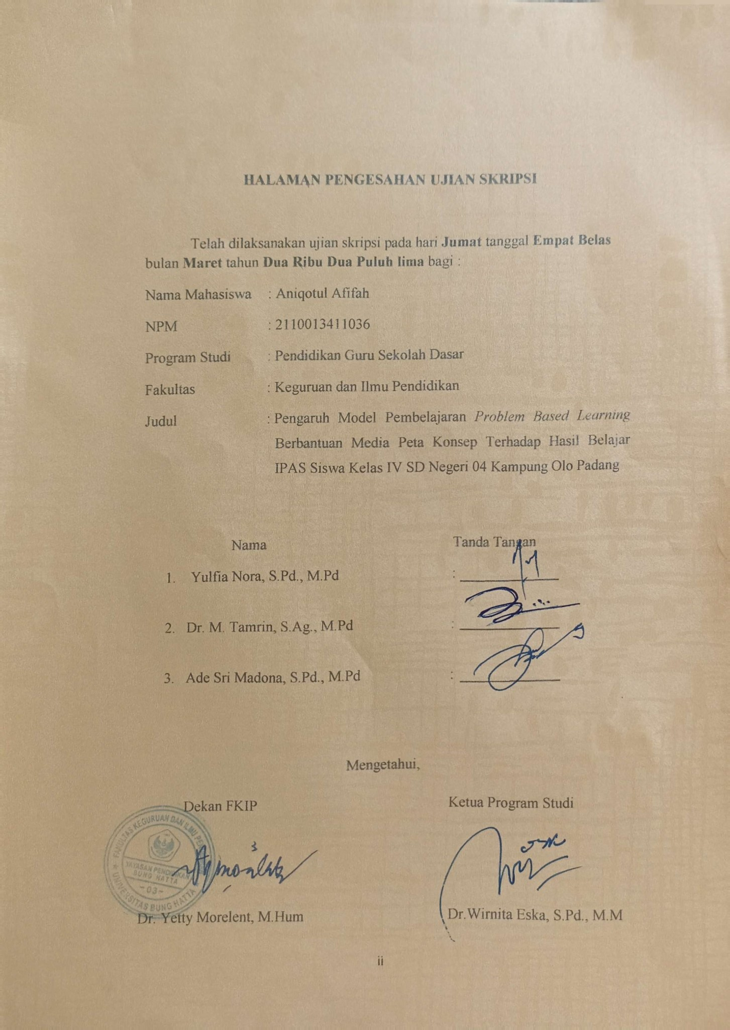

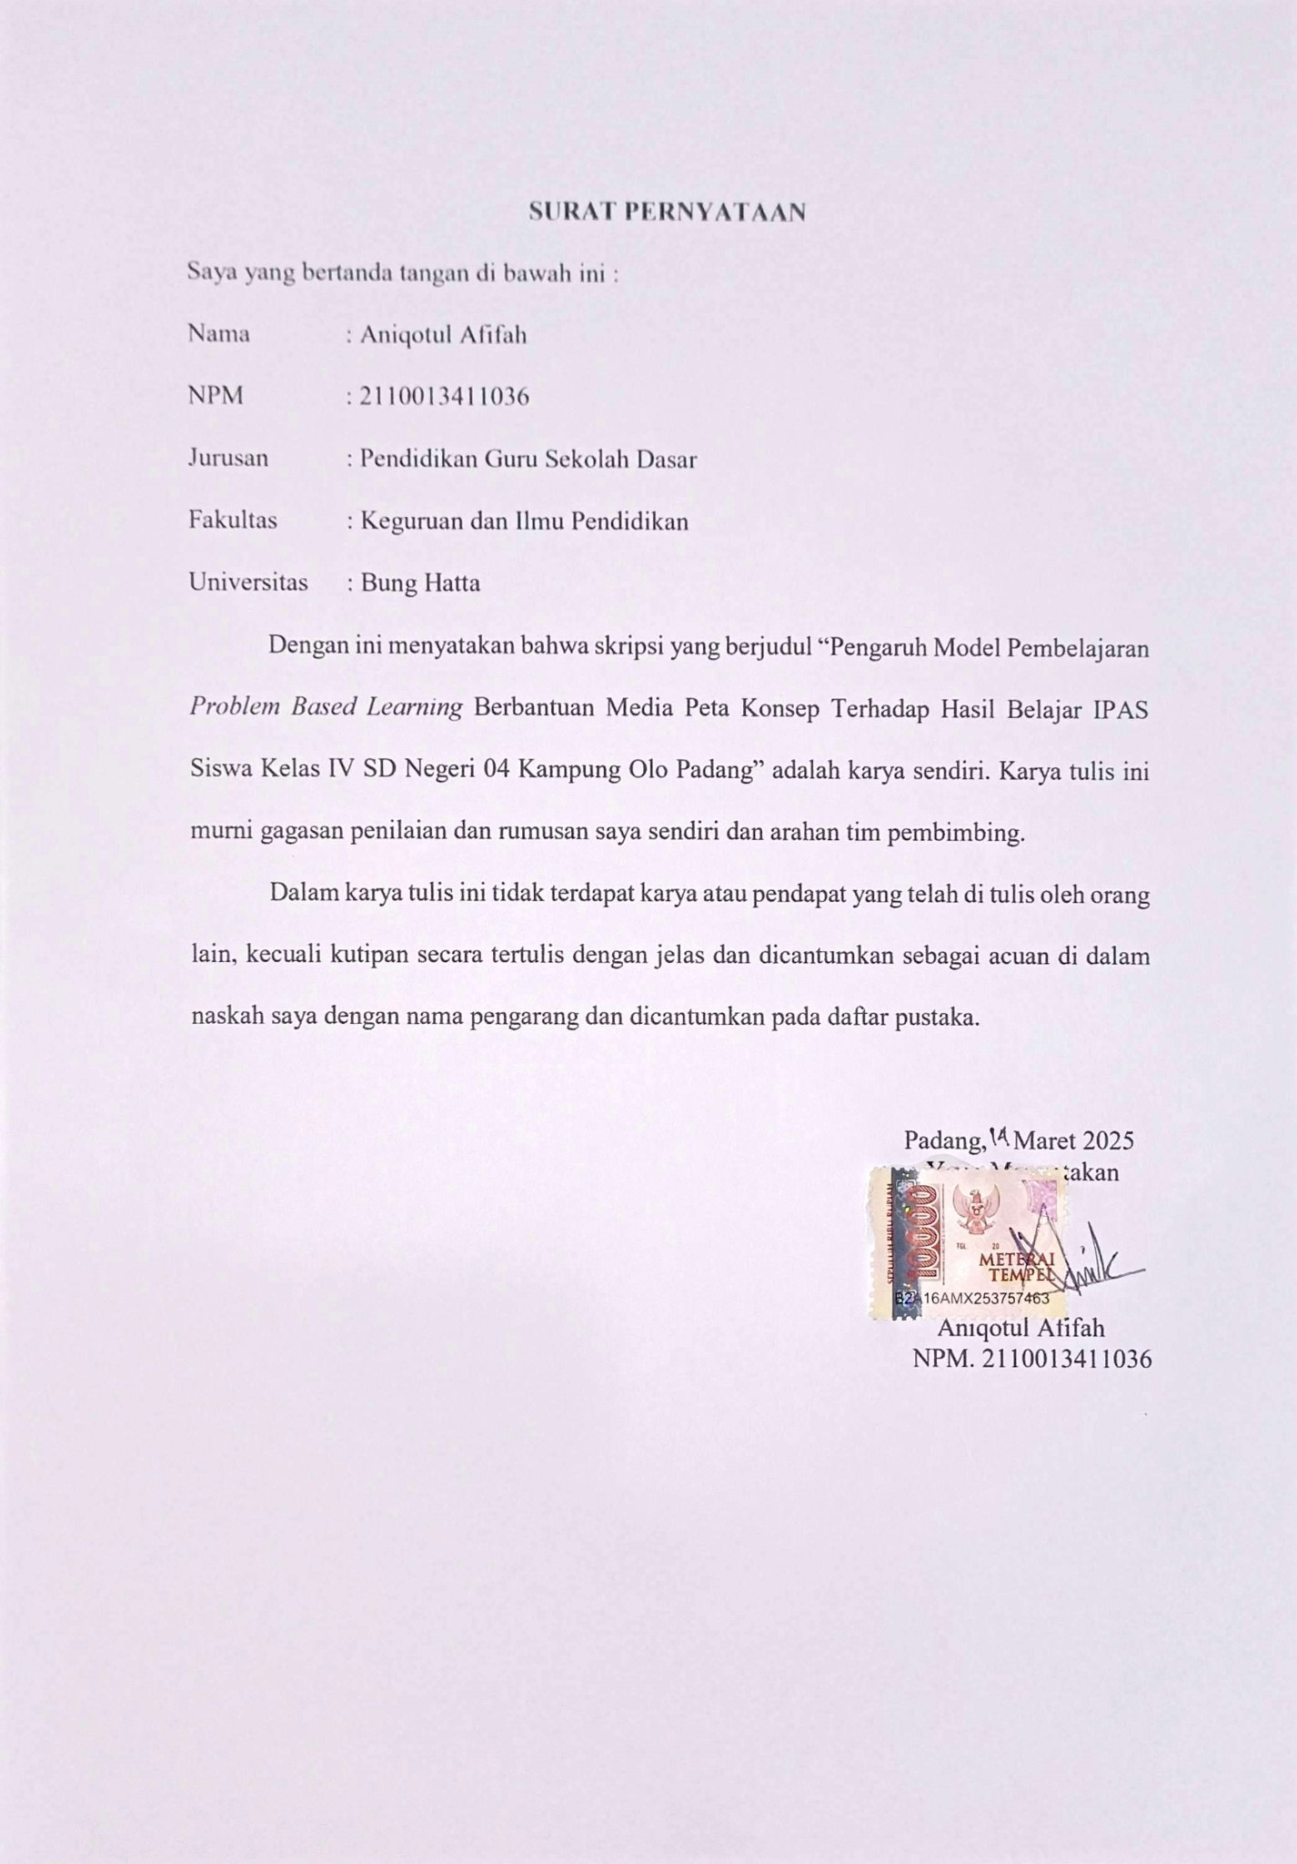

**PENGARUH MODEL PEMBELAJARAN *PROBLEM BASED LEARNING* BERBANTUAN MEDIA PETA KONSEP TERHADAP HASIL**

**BELAJAR IPAS SISWA KELAS IV DI SD NEGERI**

**04 KAMPUNG OLO PADANG**

Aniqotul Afifah1, Yulfia Nora1

**1**Program Studi Pendidikan Guru Sekolah Dasar

Fakultas Keguruan Dan Ilmu Pendidikan

Universitas Bung Hatta

**e-mail: anikafifah19@gmail.com**

**ABSTRAK**

Penelitian ini bertujuan untuk mengetahui pengaruh model *problem based learning* berbantuan media peta konsepterhadap hasil belajar IPAS siswa kelas IV di SD Negeri 04 Kampung Olo Padang. Jenis penelitian ini adalah penelitian eksperimen, dengan populasi seluruh siswa kelas IV-A dan IV-B SD Negeri 04 Kampung Olo Padang tahun pelajaran 2024/2025 dengan jumlah 50 siswa. Sampel diambil dengan cara *random sampling,* diperoleh siswa kelas IV-A sebagai kelas eksperimen dan kelas IV-B sebagai kelas kontrol. Teknik pengumpulan data menggunakan tes. Hasil penelitian menunjukkan bahwa rata rata hasil belajar setelah diberikan perlakuan dikelas eksperimen didapat 86,64 dan rata rata siswa kelas kontrol 79,52. Pengujian hipotesis menunjukkan $t_{hitung}$ = 2,542 dan $t_{tabel}$ = 1.67722. Karena $t_{hitung}$ > $t_{tabel}$ yaitu 2,542 > 1,67722, maka hipotesis $H_{0}$ ditolak dan $H_{1}$ diterima. Dengan demikian dapat disimpulkan bahwa model pembelajaran *problem based learning* berbantuan media peta konsepberpengaruh terhadap hasil belajar IPAS siswa kelas IV SD Negeri 04 Kampung Olo Padang.

**Kata kunci:** *Problem Based Learning,* Peta Konsep, IPAS

**KATA PENGANTAR**



Alhamdulillah, puji syukur peneliti ucapkan kepada ke hadirat Allah SWT yang telah memberikan rahmat, nikmat dan karunia-Nya sehingga peneliti dapat menyelesaikan skripsi dengan judul “Pengaruh Model Pembelajaran *Problem Based Learning* Berbantuan Media Peta Konsepterhadap Hasil Belajar IPAS Siswa Kelas IV di SD Negeri 04 Kampung Olo Padang”. Sholawat beserta salam peneliti mengucapkan kepada Nabi Muhammad SAW yang menjadi suri tauladan dalam setiap tindakan kita sebagai seorang intelektual muslim.

Skripsi ini di ajukan sebagai syarat dalam menyelesaikan pendidikan S-1 di Program Studi Pendidikan Guru Sekolah Dasar, Fakulitas Keguruan dan Ilmu Pendidikan, Universitas Bung Hatta, Padang. Skripsi ini dapat diselesaikan berkat bantuan dan bimbingan dari berbagai pihak. Untuk itu penulis menyampaikan penghargaan dan ucapan terima kasih kepada:

1. Ibu Yulfia Nora, S.Pd, M.Pd selaku pembimbing yang telah memberikan arahan dan waktu dalam menyusun skripsi ini.
2. Bapak Dr. M. Tamrin, S.Ag.,M.Pd, selaku penguji I dan Ibu Ade Sri Madona, S.Pd, M.Pd, selaku dosen penguji II yang telah memberikan saran dan arahan dalam menyelesaikan skripsi ini.
3. Ibu Ketua dan Bapak Sekretasis Program Studi Pendidikan Guru Sekolah Dasar, Fakulitas Keguruan dan Ilmu Pendidikan, Universitas Bung Hatta yang telah memfasilitasi sehingga skripsi ini dapat selesai dengan baik.
4. Ibu Dekan dan Wakil Dekan Fakulitas Keguruan dan Ilmu Pendidikan Universitas Bung Hatta yang telah memberikan izin sehingga skripsi ini dapat sesuai dengan baik.
5. Bapak Ermanto, S.Pd selaku Kepala SD Negeri 04 Kampung Olo Padang yang telah mengizinkan peneliti untuk melakukan penelitian.
6. Ibu Gusven Hayati, S.Pd selaku Kepala Sekolah SD Negeri 14 Tabing Banda Gadang yang telah mengizinkan peneliti untuk melakukan uji coba tes.
7. Ibu Yuliazmi Tarmizi, S.Pd, selaku guru kelas IV A yang telah membimbing peneliti selama penelitian.
8. Ibu Welli Nofirma, S.Pd selaku guru kelas IV B yang telah membimbing peneliti selama penelitian
9. Rekan rekan mahasiswa Program Studi PGSD, terkhusus kepada yang telah memberikan dukungan kepada penulis untuk menyelesaikan skripsi ini.

Semoga bimbingan, bantuan dan petunjuk yang diberikan kepada peneliti akan mendapatkan limpahan rahmat dari Allah SWT. Akhir kata peneliti ucapkan terima kasih kepada semua pihak yang membantu peneliti. Semoga skripsi ini bermanfaat bagi peneliti dan pembaca.

Padang, 14Maret 2025

Aniqotul Afifah

NPM. 2110013411036

v

**DAFTAR ISI**

**HALAMAN PENGESAHAN PEMBIMBING....................................................i**

**HALAMAN PENGESAHAN UJIAN SKRIPSI.................................................ii**

**SURAT PERNYATAAN......................................................................................iii**

**ABSTRAK.............................................................................................................iv**

**KATA PENGANTAR...........................................................................................v**

**DAFTAR ISI.........................................................................................................vii**

**DAFTAR TABEL..................................................................................................x**

**DAFTAR BAGAN................................................................................................xi**

**DAFTAR LAMPIRAN........................................................................................xii**

**BAB I** **PENDAHULUAN** **1**

A. Latar Belakang Masalah 1

B. Identifikasi Masalah 5

C. Pembatasan Masalah 5

D. Rumusan Masalah 6

E. Tujuan Penelitian 6

F. Manfaat Penelitian 6

1. Manfaat teoritis 6

2. Manfaat praktis 6

3. Manfaat akademis 7

**BAB II** **LANDASAN TEORETIS** **8**

A. Kajian Teori 8

1. Belajar dan Pembelajaran 8

2. Pembelajaran IPAS 9

3. Model Pembelajaran Problem Based Learning 11

4. Media Peta Konsep 17

5. Hasil Belajar 21

B. Penelitian yang Relevan 23

C. Kerangka Konseptual 24

D. Hipotesis Penelitian 26

**BAB III** **METODE PENELITIAN** **27**

A. Jenis Penelitian 27

B. Setting Penelitian 27

1. Tempat Penelitian 27

2. Subjek Penelitian 27

C. Rancangan Penelitian 28

D. Populasi Dan Sampel 29

1. Populasi 29

2. Sampel 30

E. Variabel Penelitian 32

1. Variabel Bebas 32

2. Variabel Terikat 32

F. Jenis Data 32

1. Data Primer 32

2. Data Skunder 33

G. Prosedur Penelitian 33

1. Tahap Persiapan..........................................................................................33

2. Tahap Pelaksanaan 34

3. Tahap Penyelesaian 34

H. Teknik Pengumpulan Data 34

I. Instrumen Penelitian 35

J. Teknik Analisis Data 40

1. Uji Normalitas 41

2. Uji Homogenitas 41

3. Uji Hipotesis 42

K. Jadwal Penelitian 43

**BAB IV HASIL PENELITIAN DAN PEMBAHASAN....................................44**

A. Hasil Penelitian...............................................................................................44

B. Pembahasan....................................................................................................57

**BAB V PENUTUP................................................................................................59**

A. Kesimpulan.....................................................................................................59

B. Saran...............................................................................................................59

**DAFTAR RUJUKAN...........................................................................................60**

**LAMPIRAN..........................................................................................................64**

**DAFTAR TABEL**

**Tabel Halaman**

1. Data Nilai Asesmen Tengah Semester IPAS siswa......................................3
2. Rancangan Penelitian...................................................................................29
3. Keadaan Populasi Peserta Didik Kelas IV...................................................30
4. Kriteria Koefisien Korelasi Validitas Instruman............................................37
5. Klasifikasi Indeks Kesukaran..........................................................................38
6. Kriteria Indeks Daya Pembeda Soal..................................................................39
7. Kriteria Koefisien Korelasi Reliabilitas Instrumen........................................40
8. Data Hasil Tes Akhir Kelas Eksperimen dan Kelas Kontrol.........................45
9. Hasil Perhitungan Uji Validitas Butir Soal Uji Coba......................................52
10. Hasil Perhitungan Indeks Kesukaran Soal Uji Coba.......................................53
11. Hasil Perhitungan Indeks Daya Pembeda Soal Uji Coba.............................53
12. Hasil Perhitungan Reliabilitas Soal Uji Coba...............................................54
13. Rekapitulasi Soal Uji....................................................................................55
14. Hasil Uji Normalitas Tes Akhir Kelas Eksperimen dan Kelas Kontrol......56
15. Hasil Uji Homogenitas Tes Akhir Kelas Eksperimen dan Kelas Kontrol...57
16. Hasil Uji Hipotesis Kelas Eksperimen dan Kelas Kontrol............................57

**DAFTAR BAGAN**

**Bagan Halaman**

1. Penjelasan Kerangka Berfikir dalam Proses Belajar Mengajar................26

**DAFTAR LAMPIRAN**

**Lampiran Halaman**

1. Nilai Asesmen tengah semester 1 64
2. Uji Normalitas Asesmen Tengah Semester 1 66
3. Uji Homogenitas Dan Anova 67
4. Modul Ajar Kelas Eksperimen......................................................................68
5. Modul Ajar Kelas Kontrol 84
6. Kisi Kisi Soal Uji Coba 96
7. Naskah Uji Coba Soal 100
8. Nilai Uji Coba Soal Tes 104
9. Rekapitulasi Uji Coba Tes…....................................................................112
10. Uji Validitas Butir Soal............................................................................114
11. Uji Daya Pembeda Soal Uji Coba............................................................115
12. Uji Indeks Kesukaran Soal Uji Coba.......................................................115
13. Uji Reliabilitas Soal Uji Coba..................................................................116
14. Kisi Kisi Tes Akhir..................................................................................117
15. Naskah Tes Akhir....................................................................................119
16. Nilai Tes Akhir........................................................................................122
17. Uji Normalitas.........................................................................................134
18. Uji Homogenitas.....................................................................................135
19. Uji Hipotesis............................................................................................136
20. Dokumentasi............................................................................................137
21. Surat-surat 143

ix

**BAB I**

**PENDAHULUAN**

1. **Latar Belakang Masalah**

Pendidikan adalah suatu proses, aktivitas dan rencana yang akan membantu manusia dalam meningkatkan dan mengembangkan kepribadian baik di dalam maupun di luar sekolah yang berlangsung seumur hidup. Undang-Undang No. 20 tahun 2003 tentang Sistem Pendidikan Nasional pasal 1 ayat 1 menyatakan bahwa “Pendidikan adalah usaha sadar dan terencana untuk mewujudkan suasana belajar dan proses pembelajaran agar peserta didik secara aktif mengembangkan potensi dirinya untuk memiliki kekuatan spiritual keagamaan, pengendalian diri, kepribadian, kecerdasan, akhlak mulia, serta keterampilan yang diperlukan dirinya, masyarakat, bangsa dan negara”. Untuk mewujudkan agar tercapainya suatu perencanaan tersebut pemerintah juga berupaya untuk melakukan berbagai hal seperti, perbaharuan kurikulum, peningkatan kualitas guru, pengembangan model pembelajaran, penyediaan berbagai fasilitas pembelajaran dan perpustakaan. Menurut Sutrisno (2016:29), “pendidikan merupakan aktivitas yang bertautan, dan meliputi berbagai unsur yang berhubungan erat antara unsur satu dengan unsur yang lain.”

Menurut Kemendikbudristek No.56/M/2022 **(**dalam Rahmadayanti dan Hartoyo, 2022:3):

Pedoman Penerapan Kurikulum Dalam Rangka Pemulihan Belajar Pengembangan & Pembelajaran sebagai bentuk dukungan penuh terhadap perbaikan kurikulum di Indonesia mewujudkan Indonesia Maju yang

berdaulat, mandiri dan berkepribadian melalui terciptanya Pelajar Pancasila yang bernalar kritis, kreatif, mandiri, beriman, bertakwa kepada Tuhan Yang Maha Esa, dan berakhlak mulia, bergotong royong dan berkebhinnekaan global melalui Implementasi Kurikulum Merdeka.

Ilmu Pengetahuan Alam dan Sosial (IPAS) merupakan salah satu mata pelajaran pada Kurikulum Merdeka yang diajarkan di Sekolah Dasar. Menurut Budiwati dan Rini (2023:52), “Ilmu Pengetahuan Alam dan Sosial (IPAS) adalah ilmu pengetahuan yang mengkaji tentang makhluk hidup dan benda mati di alam semesta serta interaksinya, dan mengkaji kehidupan manusia sebagai individu sekaligus sebagai makhluk sosial yang berinteraksi dengan lingkungannya.”

Pembelajaran Ilmu Pengetahuan Alam dan Sosial (IPAS) berperan signifikan dalam membantu siswa memahami konsep ilmiah dan sosial yang berhubungan erat dengan kehidupan sehari-hari. Dalam perkembangan pendidikan saat ini, pembelajaran IPAS tidak hanya difokuskan pada penguasaan materi pelajaran, tetapi juga untuk membentuk karakter dan meningkatkan keterampilan sosial siswa. Salah satu strategi yang dapat diterapkan untuk mencapai tujuan ini adalah menggunakan model pembelajaran yang disesuaikan dengan kebutuhan dan karakteristik siswa.

Guru di sekolah dasar harus memiliki kemampuan untuk memilih dan menerapkan model pembelajaran yang tepat, khususnya dalam konteks pembelajaran Ilmu Pengetahuan Alam dan Sosial (IPAS). Pemilihan model yang sesuai sangat penting karena dapat mempengaruhi cara siswa memahami dan menginternalisasi materi yang diajarkan. Dengan menggunakan model yang efektif, guru dapat menciptakan lingkungan belajar yang lebih interaktif dan menarik, sehingga siswa lebih termotivasi untuk belajar.

Berdasarkan hasil wawancara dan hasil observasi dengan Wali kelas IV di SD Negeri 04 Kampung Olo Padang pada tanggal 30 Oktober sampai tanggal 01 November 2024, didapatkan permasalahan yaitu kurangnya hasil belajar peserta didik pada mata pelajaran IPAS, guru cenderung menyampaikan materi pembelajaran dengan metode ceramah, diskusi dan pemberian tugas, dan guru hanya menggunakan media pembelajaran berupa media cetak seperti buku pembelajaran atau poster yang menjadikan peserta didik kurang memperhatikan guru dan melakukan kegiatan lain selama jam pelajaran dan juga peserta didik banyak yang mengobrol dengan teman sebangku yang bisa mengakibatkan peserta didik tidak faham akan apa yang disampaikan oleh guru yang menjadikan nilai atau hasil belajar peserta didik belum tuntas.

Jika dilihat dari hasil nilai IPAS siswa dikelas IV pada Asesmen tengah semester didapatkan hasil yang kurang meningkat. Dari 25 orang siswa hanya 15 orang yang nilainya diatas KKTP dan 10 orang siswa nilainya dibawah KKTP. KKTP untuk mata pelajaran IPAS adalah 80.

**Tabel 1: Data Nilai Asesmen Tengah Semester IPAS Siswa Kelas IV SD 04 Kampung Olo Tahun 2024/2025**

|  |  |  |  |  |
| --- | --- | --- | --- | --- |
| Kelas | Jumlah  Siswa | Presentasi Nilai | | |
| Nilai KKTP | < 70  Belum Tuntas | ≥ 70  Tuntas |
| IV A | 25 | 80 | 10  40% | 15  60% |
| IV B | 25 | 80 | 10  40% | 15  60% |

*Sumber : Guru kelas IVA Dan IVB SD Negeri 04 Kampung Olo Padang*

Berdasarkan permasalahan tersebut guru sebaiknya menggunakan model pembelajaran yang sesuai dengan karakteristik dan situasi belajar siswa. Salah satu model pembelajaran yang dapat memberikan pengaruh positif terhadap hasil belajar peserta didik adalah model pembelajaran *problem based learning.*

Menurut Ngalimun (2016:117), “model *problem based learning* adalah suatu model pembelajaran yang melibatkan siswa untuk memecahkan suatu masalah melalui tahap-tahap metode ilmiah sehingga siswa dapat mempelajari pengetahuan yang berhubungan dengan masalah tersebut dan sekaligus memiliki keterampilan untuk memecahkan masalah”. Menurut Samsidah (2018:12), “Model pembelajaran berbasis masalah atau *problem based learning* adalah pendekatan yang memberikan pengetahuan baru kepada siswa untuk memecahkan masalah.” Suryani, dkk. (2018:4), mengemukakan “Media pembelajaran merupakan alat bantu dalam proses belajar mengajar untuk merangsang pikiran, perasaan, perhatian dan kemampuan atau keterampilan pembelajar sehingga dapat mendorong terjadinya proses belajar”.

Salah satu media pembelajaran yang dianggap dapat memenuhi kebutuhan belajar siswa dan dapat meningkatkan hasil belajar siswa adalah dengan media pembelajaran peta konsep. Menurut Putra (2019:3), “peta konsep merupakan suatu konsep ilustrasi grafis yang dihubungkan ke konsep lain agar membuat struktur berpikir peserta didik menjadi lebih sederhana.”.

Model *problem based learning* dipilih karena memiliki potensi untuk memberikan dampak positif terhadap kemampuan siswa. Model ini berfungsi untuk mengubah kondisi belajar yang biasanya bersifat pasif menjadi lebih aktif dan kreatif. Siswa nantinya tidak hanya menerima informasi dari guru, tetapi mereka didorong untuk lebih banyak mencari informasi secara mandiri. Hal ini melibatkan pemikiran dan motivasi mereka sendiri, sehingga siswa dapat memahami konsep dan dasar materi dengan lebih baik.

Sesuai dengan masalah di atas, maka peneliti melakukan penelitian yang berjudul “Pengaruh Model Pembelajaran *Problem Based Learning* Berbantuan Media Peta Konsep Terhadap Hasil Belajar IPAS kelas IV SD Negeri 04 Kampung Olo Padang”.

1. **Identifikasi Masalah**

Berdasarkan latar belakang yang telah dikemukakan sebelumnya, makan dapat diidentitkasi beberapa masalah sebagai berikut:

1. Guru cenderung menyampaikan materi pembelajaran dengan metode ceramah.
2. Peserta didik kurang memperhatikan guru pada saat menyampaikan materi pembelajaran.
3. Peserta didik banyak mengobrol pada saat proses pembelajaran.
4. Rendahnya hasil belajar IPAS siswa.
5. Kurangnya penggunaan media pada Mata Pelajaran IPAS.
6. **Pembatasan Masalah**

Agar pembahasan penelitian ini terarah dan juga mengingat luasnya ruang lingkup permasalahan yang ada, maka penelitian ini dibatasi pada pengaruh model pembelajaran *problem based learning* berbantuan media peta konsep terhadap hasil belajar IPAS siswa kelas IV SD Negeri 04 Kampung Olo Padang.

1. **Rumusan Masalah**

Berdasarkan latar belakang dan identifikasi masalah, maka diperoleh rumusan masalah dalam penelitian ini yaitu “apakah terdapat pengaruh model pembelajaran *problem based learning* berbantuan media peta konsep terhadap hasil belajar IPAS Kelas IV SD Negeri 04 Kampung Olo Padang?”.

1. **Tujuan Penelitian**

Berdasarkan latar belakang yang sudah diuraikan, maka tujuan dari penelitian ini adalah untuk mengetahui pengaruh model pembelajaran *problem based learning* berbantu media peta konsep terhadap hasil belajar IPAS siswa kelas IV SD Negeri 04 Kampung Olo Padang.

1. **Manfaat Penelitian**

Manfaat yang diharapkan dari hasil penelitian ini adalah:

1. **Manfaat Teoritis**

Manfaat teoritis memiliki beberapa manfaat yaitu:

1. Memberikan sumbangan ilmiah dalam ilmu pendidikan sekolah dasar dengan penggunaan media peta konsep.
2. Menjadikan bahan pertimbangan atau referensi bagi penelitian lebih lanjut.
3. Sebagai tambahan model pembelajaran agar lebih bervariasi.
4. **Manfaat Praktis**

Manfaat praktis memiliki beberapa bagian antara lain yaitu:

1. Bagi sekolah

Sebagai sumbangan positif dalam kemajuan untuk meningkatkan kualitas pembelajaran di sekolah.

1. Bagi guru

Sebagai bahan pertimbangan dan masukan untuk mencoba media baru dalam proses pembelajaran.

1. Bagi siswa

Untuk menarik minat siswa dalam pembelajaran IPAS sehingga mengalami peningkatan dalam hasil belajar siswa.

1. **Manfaat Akademis**

Dari segi manfaat akademis, hasil penelitian ini untuk menambah wawasan peneliti dalam mempersiapkan perangkat pembelajaran dikemudian hari dan sebagai landasan untuk melaksanakan penelitian berikutnya serta sebagai salah satu syarat untuk menyelesaikan studi S.1 PGSD.